**岑溪市第一中学2020年12月广西普通高中学业水平考试**



**生物模拟试题3**

**(考试时间:90分钟;满分:100分)**

**本试卷分第Ⅰ卷(选择题)和第Ⅱ卷(非选择题)两部分。**

**考生注意:**

1. 答题前，考生务必将自己的考生号、姓名填写在试题卷答题卡上。

2.第Ⅰ卷每小题选出答案后，用2B铅笔把答题卡上对应题目的答案标号涂黑，如需改动，用橡皮擦擦干净后，再选涂其他答案标号。第Ⅱ卷用黑色字迹签字笔在答题卡上作答。在试题卷上作答，答案无效。

3.考试结束，监考员将试题卷和答题卡一并收回。

**第I部分**

**本部分共35题，每题2分，共70分。在每题列出的四个选项中，选出最符合题目要求的一项。**

(　　)1． 2020年，我国纪念“世界水日”和“中国水周”活动的主题为“坚持节水优先，建设幸福河湖”。下列关于生物体内水的叙述，错误的是

A．水可以参与细胞内的许多生化反应 B．水是植物体内含量最多的化合物

C．结合水可为生命活动提供能量 D．自由水是良好的溶剂

(　　)2．有一匹马出现了肌肉抽搐现象，其体内最可能缺少的无机盐是

A．钾离子 B．钙离子 C．钠离子 D．镁离子

(　　)3．细胞器是细胞内重要的结构，下列有关细胞器的叙述，错误的是

A．液泡与植物细胞内的渗透压调节有关 B．核糖体与细胞的蛋白质合成有关

C．内质网与蛋白质的分类和包装直接相关 D．中心体与低等植物细胞的有丝分裂有关

(　　)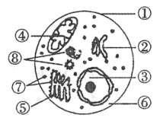4．如图表示某高等动物细胞亚显微结构部分模式图，其中①表示显微镜下观察到的视野边界，②～⑧表示细胞中的结构，下列有关叙述错误的是

A．结构③是细胞代谢和遗传的中心

B．结构④是有氧呼吸的主要场所

C．结构⑤与该细胞蛋白质加工有关

D．结构⑦不具有膜结构

(　　)5.蛋白质和DNA是两类重要的生物大分子，下列对两者共性的概括不正确的是

A. 组成元素含有C、H、O、N B. 由相应的基本结构单位构成

C. 体内合成时需要模板、能量和酶 D.具有相同的空间结构

(　　)6.丰富多彩的生物世界具有高度的统一性。以下对于原核细胞和真核细胞的表述，不正确的是

1. 细胞膜的基本结构是脂双层 B.通过有丝分裂进行细胞增殖

C. 在核糖体上合成蛋白质 D.它们的遗传物质都是 DNA

(　　)7．不同类型的细胞全能性大小不同，下列细胞最容易表达全能性的是

A．羊的乳腺细胞 B．水稻的叶肉细胞

C．蜜蜂的卵细胞 D．蛔虫的受精卵细胞

(　　)8．酶是细胞代谢不可缺少的，下列关于酶的叙述，正确的是

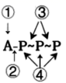A．所有的酶都是蛋白质 B．酶具有高效性和专一性

C．酶在细胞中才有活性 D．酶在低温时会变性失活

(　　9．生命活动的直接能源物质是 ATP，右图是ATP的结构简式，其中代表腺苷的是

A．① B．② C．③ D．④

(　　)10.下列高中生物学实验中，用紫色的洋葱鳞片叶和黑藻叶片作为实验材料均可完成的是

A. 观察叶绿体和细胞质流动 B. 提取和分离叶绿素

C. 观察细胞质壁分离及复原 D. 观察细胞的有丝分裂

(　　)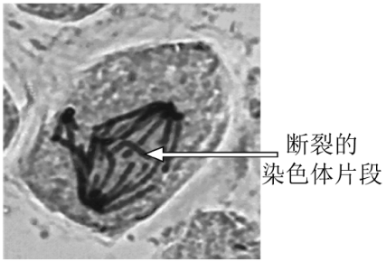11.为探究干旱对根尖细胞有丝分裂的影响，用聚乙二醇溶液模拟干旱条件，处理白刺花的根尖，制片（压片法）后用显微镜观察染色体变异（畸变）的情况，细胞图像如图。相关叙述正确的是

A. 制片需经龙胆紫染色→漂洗→盐酸解离等步骤

B. 直接使用高倍物镜寻找分生区细胞来观察染色体

C. 染色体的形态表明该细胞正处于细胞分裂的间期

D. 观察结果表明该细胞染色体发生了变异（畸变）

(　　)12．孟德尔的植物杂交实验中，最终只有选择豌豆的杂交实验获得成功是，主要原因是豌豆

A．进行闭花授粉 B．有显性性状 C．有隐性性状 D．有许多相对性状

(　　)13．下列关于同源染色体的叙述，正确的是

A．在减数分裂中发生配对的染色体 B．一条染色体复制形成的两条染色体

C．进行有丝分裂的细胞中没有同源染色体 D．一条来自父方，一条来自母方的染色体

(　　)14．不是减数分裂过程中染色体特有的行为变化

A．非同源染色体自由组合 B．着丝点一分为二

C．同源染色体联会 D．同源染色体彼此分离

(　　)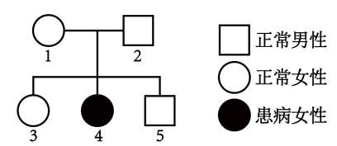15．右图是人类某种单基因遗传病的系谱图，其遗传方式可能是

A．伴X染色体隐性遗传 B．伴X染色体隐显性遗传

C．常染色体隐性遗传 D．常染色体显性遗传

(　　)16．赫尔希和蔡斯的工作证明了：

A．遗传物质包括蛋白质和DNA B．遗传物质是DNA

C．病毒中有DNA，但没有蛋白质 D．细菌中有DNA，但没有蛋白质

(　　)17．DNA分子复制需要的基本条件是

A．二氧化碳、水、能量和酶等 B．含氮碱基、核糖、磷酸和酶等

C．模板、4种脱氧核苷酸、能量和酶等 D．模板、4种核苷酸、能量和酶等

(　　)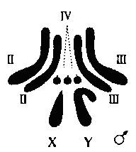18.如图是某雄果蝇的体细胞中染色体示意图，依照图中染色体，该细胞或个体可称为

A．非整倍体、三体、二倍体

B．非整倍体、单体、二倍体

C．单倍体、二倍体、多倍体

D．三体、整倍体，异源多倍体

(　　)19．生物进化是指

A．生物对环境的破坏越来越大 B．生物的遗传物质越来越不一样

C．生物的个体数越来越多 D．生物越来越适应环境

(　　)20. 甲型血友病（HA）是由位于X染色体上的A基因突变为a所致。下列叙述不正确的是

A. HA是一种伴性遗传病 B. HA患者中男性多于女性

C.**XAXa**个体不是HA患者 D. 男患者的女儿一定患HA

(　　)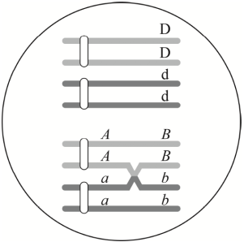21.右图是雌性哺乳动物体内处于分裂某时期的一个细胞的染色体示意图。相关叙述不正确的是

A. 该个体的基因型为AaBbDd

B. 该细胞正在进行减数分裂

C. 该细胞分裂完成后只产生2种基因型的精子

D. A、a和D、d基因的遗传遵循自由组合定律

(　　)22．人体的体液是指：

A．血浆、组织液、淋巴 B．尿液、泪液和汗液

C．细胞外液和消化液 D．细胞内液和细胞外液

(　　)23．下列存在于人体内环境的物质中，不能作为人体生命活动调节的信息分子的是（ ）

A．神经递质 B．二氧化碳 C．胰岛素 D．尿素

(　　)24．关于激素的本质以下对应错误的是

A．抗利尿激素—脂质 B．胰岛素—蛋白质

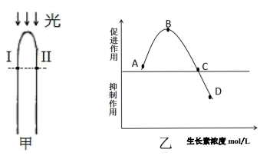C．甲状腺激素—氨基酸衍生物 D．性激素—固醇

(　　)25．图中甲为一株接受均匀光照射的幼苗，若Ⅱ处生长素浓度对应乙中的B点，则Ⅰ处生长素浓度X

A．等于A B．A＜X＜B

C．等于B D．B＜X＜C

(　　)26．下列关于物质循环和能量流动的关系叙述不正确的是

A．物质循环和能量流动同时进行 B．二者相互依存，不可分割

C．能量是动力，使物质循环往复 D．物质为载体，使能量循环往复

(　　)27.人体感染新冠病毒后，机体会产生多种特异性抗体。我国科学家从康复者的浆细胞中克隆出针对病毒表面抗原的抗体基因相关序列，构建表达载体并在相应系统中表达，可制备出全人源单克隆抗体。以下有关抗体的表述错误的是



A. 该抗体可直接用于新冠病毒的核酸检测 B. 抗体的本质是球蛋白

C. 抗体主要分布在血浆中 D. 抗体能与抗原特异性结合

(　　)28.经研究发现，食欲肽是下丘脑中某些神经元释放的神经递质，它作用于觉醒中枢的神经元，使人保持清醒状态。临床使用的药物M与食欲肽竞争突触后膜上的受体，但不发挥食欲肽的作用。下列判断不合理的是

A. 食欲肽以胞吐的形式由突触前膜释放 B. 食欲肽通过进入突触后神经元发挥作用

C. 食欲肽分泌不足机体可能出现嗜睡症状 D. 药物M可能有助于促进睡眠

(　　)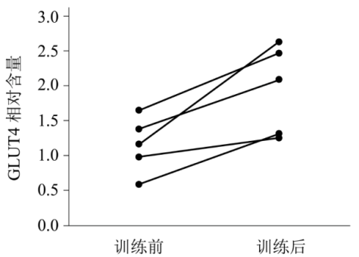29. GLUT4是骨骼肌细胞膜上的葡萄糖转运蛋白。研究者测定了5名志愿者进行6周骑行运动训练前后骨骼肌中GLUT4的含量（如图）。由此可知，训练使骨骼肌细胞可能发生的变化是

1. 合成的GLUT4增多

B. 消耗的葡萄糖减少

C. 分泌到细胞外的GLUT4增多

D. GLUT4基因的数量增多

(　　)30. 近缘种动物常因利用相同的食物资源而竞争。为研究亲缘关系较远的啮齿动物和蚂蚁之间是否也存在竞争关系，研究者调查了5种啮齿动物与7种蚂蚁采食的种子，统计各种大小不同的种子所占的比例（如图）。以下叙述错误的是

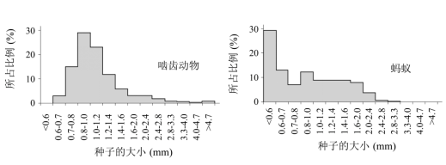

A. 应选择有共同活动区域的啮齿动物和蚂蚁 B. 啮齿动物与蚂蚁采食的种子大小有所重叠

C. 啮齿动物与蚂蚁之间一定不存在竞争关系 D. 无法判断啮齿动物与蚂蚁间存在捕食关系

(　　)31.在心肌细胞中，能大量合成ATP的细胞器是

A. 溶酶体 B. 线粒体 C. 内质网 D. 高尔基体

(　　)32.新冠肺炎疫情蔓延对我国生物安全防御体系建设提出了新的要求，引起了全社会的高度关注。生物安全是国家安全体系的组成部分，以下选项中不会给我国带来生物安全风险的是

A. 人类及动植物中可能爆发的重大疫病 B. 提高沿海滩涂红树林中的生物多样性

C. 全球气候变暖致生态环境发生改变 D. 收集我国公民及生物资源的遗传信息

( )33．下列关于生态系统中物质循环的叙述,错误的是

A．物质循环是在生产者、消费者、分解者之间进行的

B．推行低碳生活方式有助于维持生物圈中碳循环的平衡

C．煤和石油通过燃烧和微生物的分解作用产生CO2,促进碳循环

D．生物圈不需要从外界获得任何物质补给，就能长期维持其正常功能

(　　)34．就热带雨林生态系统、草原生态系统、农田生态系统而言，自我调节功能的强弱为

A．农田生态系统＞草原生态系统＞热带雨林生态系统

B．热带雨林生态系统＞农田生态系统＞草原生态系统

C．热带雨林生态系统＞草原生态系统＞农田生态系统

D．草原生态系统＞农田生态系统＞热带雨林生态系统

(　　)35．引起温室效应、酸雨、臭氧层空洞的气体依次是

A．CO2、硫和碳的氧化物、氟利昂 B．CO2、硫和氮的氧化物、氟利昂

C．硫和碳的氧化物、CO2、氟利昂 D．硫和氮的氧化物、CO2、氟利昂

**第II部分**

**本部分共6题，共70分。**

36．（5分）如图所示，图甲表示某大棚蔬菜叶肉细胞的部分结构和相关代谢情况，其中a~f代表O2或CO；图乙表示该植物在一定条件下O2净产量（光合作用的O2产生量-呼吸作用的O2消耗量）与光照强度之间的关系曲线。据图回答下列问题：

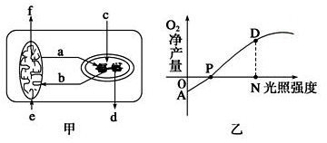

（1）在图甲中，a可代表_____，物质b进入箭头所指的结构后与[H]结合，生成_____，释放能量。

（2）在适宜的条件下，若用CO2、H218O供给植物进行代谢，则甲图中的d所代表的物质应是_____。

（3）在植物处于图乙中P点状态时，叶肉细胞内可以发生图甲中的过程有_______________（用图甲中的字母表示）；在图乙D点所处的状态时，叶绿体内ADP含量较高的场所是___________________。

37．（5分）如图a、b、c表示细胞遗传信息的传递和表达过程。请回答下列问题：

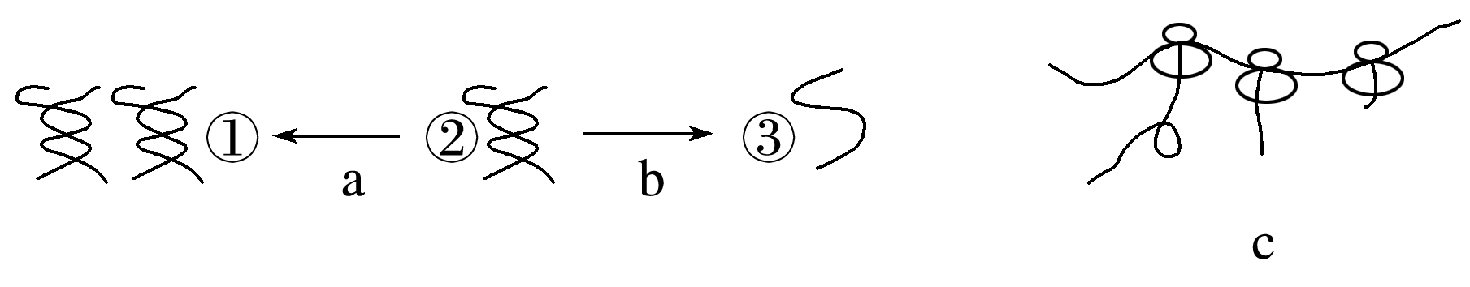

(1)绿色植物根尖细胞中能进行a过程的场所有__________________，b过程需要的酶是_________。

(2)在人成熟的红细胞、浆细胞、记忆细胞、效应T细胞中，能发生a、b、c全过程的是____________。人体不同组织细胞的相同DNA进行过程b时启用的起始点____________(填“相同”“不相同”或“不完全相同”)。

(3)研究c过程，发现密码子ACA和ACU都编码苏氨酸，这一现象称为密码的简并，密码的简并对生物体生存发展是有利的。同时发现少量mRNA就可以迅速合成大量的蛋白质，原因是_______________。

38．（5分）下图为某单基因遗传病家系图，回答下列问题：

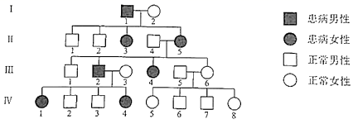

（1）若该病为常染色体显性遗传病，由基因A、a控制，则Ⅲ**2**的基因型为______。

（2）该遗传病最可能是伴X显性遗传病，作出此判断的依据是______。

（3）该病不可能是伴Y遗传病和______遗传病，判定依据分别是_________；____________。

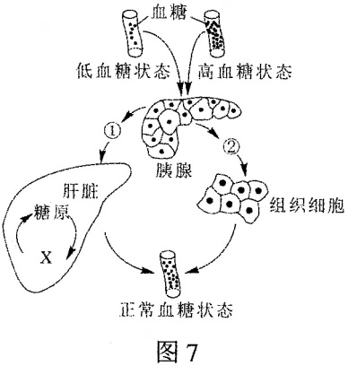39.（5分）右图是人体血糖调节局部示意图。请据图回答：

（1）人饥饿初期，肝脏细胞内糖原分解为物质X ，以调节血糖平衡。

（2）人处于低血糖状态，胰腺内的胰岛A细胞分泌① 增多，使血糖浓度 （填“升高”或“降低”）。

（3）人长时间处于高血糖状态，可能是由于胰岛B细胞受损，分泌②

不足造成的。

（4）该图所示调节的途径属于 调节。

40．（5分）某人工生态系统只有3个营养级，由甲、乙、丙、丁4个种群构成（其中只有丙为植物），一年中流经这4个种群的能量分别为：

|  |  |  |  |  |
| --- | --- | --- | --- | --- |
| 种群 | 甲 | 乙 | 丙 | 丁 |
| 能量（J·m-2） | 0．8×108 | 2×107 | 1．4×109 | 0．9×108 |

（1）生态系统的能量流动包括能量的输入、_________________和散失。

（2）请画出该人工生态系统的食物网：________________________。

（3）大熊猫是我国的珍稀动物。为了保护大熊猫，我国通过建立____________来改善它们的栖息环境。

（4）生态系统中的能量流动一般不超过4～5个营养级，原因是__________________。

（5）恢复群落的垂直结构和水平结构有助于群落所在生态系统功能的恢复。群落中植物的垂直结构对动物的作用主要是_________________________。

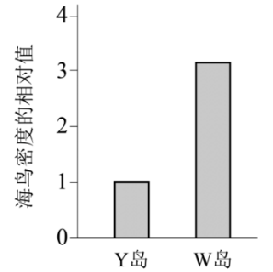41.（5分）北极圈附近的A群岛由众多生态环境相似的岛屿组成，是许多海鸟的栖息地。一百多年以前，北极狐被引入到一些岛屿上定居。几十年后发现，无北极狐岛（W岛）的植物群落无明显变化，而有北极狐岛（Y岛）上较高的草本植物明显减少，苔藓增加。为分析北极狐的引入是否导致植物群落的变化，生态学家进行了相关研究。

（1）Y岛的生态系统由岛上所有的生物与 共同组成，在此生态系统组成成分中，北极狐属于 者。

（2）研究者调查了若干Y岛和W岛的海鸟密度，统计结果如图。

由图可知，Y岛上的海鸟密度比W岛 。

（3）进一步调查发现，Y岛上单位面积的植物干重及土壤氮、磷含量均低于W岛。研究者选择Y岛上的若干代表性地块，通过施肥实验证明了Y岛植物干重较低是由土壤肥力低所致。支持此结论的实验结果应为 。

（4）综上所述，请将下列选项排序 ，以解释北极狐的引入导致的植物群落变化。

A. 岛屿土壤肥力降低  B. 北极狐捕食海鸟

C. 土壤中的鸟粪减少  D. 海鸟数量减少

**生物参考答案**

**第一部分共35题，每题2分，共30分。**

1.C 2.B 3.C 4.A 5.D 6.B 7.D 8.B 9.A 10.C

11.D 12.A 13.A 14.B 15.C 16.B 17.C 18.A 19.D 20.D

21.C 22.D 23.D 24.A 25.C 26.D 27.A 28.B 29.A 30.C

31.B 32.D 33.B 34.C 35.B

**第二部分共6题，共70分。**

36.（1）二氧化碳、水 （2）18O2 （3）a、b 、c、d （4）叶绿体基质

37.（1）细胞核、线粒体；RNA聚合酶 （2）记忆细胞 不完全相同；

（3）1个mRNA同时与多个核糖体结合

38.（1）Aa （2）连续遗传 （3）伴X隐性， I1患病但II1、II2正常，II5患病但III1正常

39.（1）葡萄糖； （2）胰高血糖素，升高； （3）胰岛素； （4）体液

40.（1）传递、转化 （2）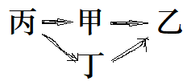（3）自然保护区 （4）能量单向流动逐级递减

（4）提供栖息空间和食物

41．（1）非生物环境（无机环境）　消费　 （2）小/低

（3）施肥地块（实验组）的植物干重高于未施肥地块（对照组） （4） B D C A